

"Il triage globale in Pronto Soccorso", primo corso base organizzato dal "G.F.T. al Pugliese-Ciaccio
Catanzaro, Sabato 19 Dicembre 2015 - 08:59 di Redazione
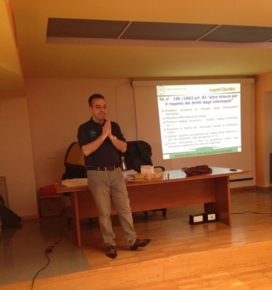
Fornire elementi utili a svolgere la funzione di Triage come primo momento di accoglienza e valutazione dei pazienti che afferiscono al Pronto Soccorso, in base a criteri definiti e diffusamente accettati, che consentano di stabilire la priorità di intervento e secondo l’Atto di Intesa tra Ministero della Salute e Conferenza Stato Regioni di cui alla G.U. 285 del 7 dicembre 2001. Questo l’obiettivo del primo corso base abilitante secondo i criteri GFT tenuto giovedì 17 e venerdì 18 dicembre presso la Biblioteca dell'Azienda Ospedaliera "Pugliese-Ciaccio", Presidio "Pugliese". Responsabili scientifici del corso la dottoressa Costanza Pullano, responsabile del reparto di Medicina d'Urgenza del presidio ospedaliero, e il Coordinatore Infermieristico Daniele Marchisio. Soddisfazione è stata espressa da parte della Direzione Aziendale del nosocomio e dalla responsabile scientifica del corso, la dottoressa Pullano, nel sottolineare l’importanza e la necessità di un corso che ha tra i suoi obiettivi indicare le caratteristiche e le competenze del triagista, descrivere gli obiettivi della valutazione di triage e saperne eseguire le diverse fasi, effettuare la valutazione dei parametri vitali al triage ed utilizzare protocolli e/o diagrammi decisionali per l’assegnazione del codice di priorità. Da parte della comunità professionale aziendale c’è, infatti, lo sforzo di dare ai professionisti e la volontà da parte dei professionisti di acquisire le competenze utili a gestire nel modo migliore possibile uno dei contesti più complicati dell’agire sanitario. Il corso è stato organizzato dal "G.F.T. «Gruppo per la Formazione al Triage»", l’associazione senza fine di lucro composto da medici e infermieri di tutta Italia che ha per scopo la formazione e l'addestramento al Triage del personale infermieristico e medico che opera nell'ambito del Pronto Soccorso e che si propone come "luogo di condivisione" delle esperienze specifiche. Il corso intensivo ha posto le basi per attuare una completa e corretta valutazione del paziente secondo i criteri del Triage Globale e gestire situazioni che possono presentarsi al triage. Le competenze acquisite attraverso il corso sono, infatti, indispensabili per l’attività di triage nei pronto soccorsi generali e specialistici e si pongono come solida base per gli ulteriori approfondimenti monotematici specialistici. Il corso ha previsto una parte clinica, una metodologica con un focus sugli aspetti riguardanti la responsabilità e le implicazioni legali di questa attività, senza tralasciare le tecniche comunicative e la gestione delle dinamiche emozionali relazionali dei due attori principale, il paziente e l’operatore sanitario. «Il triage è una funzione prevista per legge dal Ministero della Salute che prevede l’accoglienza e la valutazione dei pazienti al momento del loro ingresso in pronto soccorso. Questa attività, tutt’altro che facile, - ha dichiarato Daniele Marchisio, Coordinatore Infermieristico dell’Azienda Ospedaliera Città della Salute e Scienza di Torino - viene svolta da un infermiere che deve avere un’adeguata preparazione tale da essere in grado di fare queste scelte nel migliore modo possibile . Del resto, una delle principali problematiche del nostro sistema sanitario a livello nazionale è proprio il sovraffollamento del pronto soccorso».

